|  |  |
| --- | --- |
| **SỞ GIÁO DỤC VÀ ĐÀO TẠO VĨNH PHÚC**  **TRƯỜNG THPT CHUYÊN VĨNH PHÚC**  **ĐỀ THI TRẠI HÈ HÙNG VƯƠNG**  **ĐỀ ĐỀ XUẤT** | **ĐỀ THI MÔN SINH KHỐI 10**  **NĂM HỌC; 2021- 2022**  **THỜI GIAN: 180 PHÚT** |

**Câu 1: ( 2 điểm)( Thành phần hóa học TB)**

1.Cho hình ảnh về một hợp chất dưới đây :

a.Nêu tên hợp chất và cho biết đây là cơ chất tạo nên RNA hay DNA hay cả hai ?

b.Nêu một số chức năng của hợp chất này ?

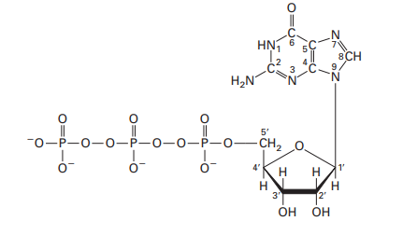

2.Có những bằng chứng cho thấy hiện tượng tế bào chết theo chương trình liên quan đến một số bệnh thoái hóa hệ thần kinh trung ương ở người như Parkinson và Alzheimer, chúng liên quan đến các phân tử protein.

a. Loại protein nào nếu hỏng sẽ dẫn đến hiện tượng tế bào chết theo chương trình xảy ra không đúng lúc? b. Loại protein nào nếu hỏng sẽ làm cho tế bào không chết theo chương trình?

**Câu 2: ( 2 điểm)( Thành phần hóa học TB)**

a.Trong phòng thí nghiệm có 3 dung dịch: dung dịch 1 chứa ADN, dung dịch 2 chứa amilaza, dung dịch 3 chứa glucôzơ. Đun nhẹ 3 dung dịch này đến gần nhiệt độ sôi rồi làm nguội từ từ về nhiệt độ phòng. Chất nào có mức độ biến đổi về cấu trúc nhiều nhất? Hãy giải thích.

b.Trong tế bào, prôtêin được tổng hợp ở đâu? Sau khi được tổng hợp, làm thế nào để prôtêin nhận biết được các vị trí sẽ tới?

**Câu 3: ( 2 điểm)( Cấu trúc TB )**

a. Lúa mì mùa đông có cơ chế thích nghi như thế nào trong cấu tạo của lipit trong màng sinh chất để sống qua mùa đông với nhiệt độ rất thấp?

b. Hãy cho biết 2 loại bệnh ở người có liên quan đến hệ thống khung xương tế bào khi bị hư hỏng?

**c.** Không bào trong tế bào lông hút của thực vật chịu hạn và thực vật ưa ẩm khác nhau rõ nhất ở điềm nào? Nêu ý nghĩa của hiện tượng này ?

**Câu 4: ( 2 điểm\)( cấu trúc TB)**

Một nghiên cứu được tiến hành để so sánh hai con đường vận chuyển các phân tử ngoại bào: nhập bào nhờ thụ thể và ẩm bào. Người ta nuôi cấy tế bào động vật trong môi trường có bổ sung protein A hoặc protein B ở các nồng độ khác nhau. Kết quả là cả hai loại protein đều được tìm thấy trong các túi vận chuyển nội bào (Hình 2 và Hình 3).

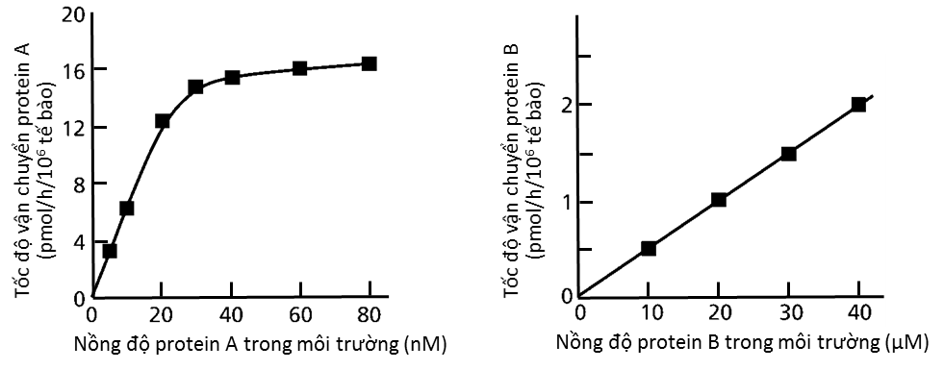

**Hình 2 Hình 3**

**(a)** Mỗi protein A và protein B được vận chuyển vào tế bào theo cơ chế nào? Giải thích.

**(b)** Hãy tính và so sánh tốc độ vận chuyển giữa hai con đường vận chuyển protein A và B ở nồng độ mỗi protein trong môi trường là 40 nM.

**(c)** Giả sử thí nghiệm với protein A từ nồng độ 0 đến 80 nM trong điều kiện tương tự cho kết quả là một đường tuyến tính có tốc độ vận chuyển luôn đạt dưới 4 pmol/h/106 tế bào, hãy cho biết màng tế bào có bất thường gì. Tại sao?

**Câu 5: ( 2 điểm)( TĐC ở TB)**

Khi ti thể dạng tinh sạch được hoà vào dung dịch đệm chứa ADP, Pi và một cơ chất có thể bị oxy hoá, ba quá trình sau xảy ra và có thể dễ dàng đo được: Cơ chất đó bị oxy hoá, O2 được tiêu thụ và ATP được tổng hợp.

- Cyanua (CN-) là chất ức chế sự vận chuyển điện tử đến O2.

- Oligomycin ức chế enzyme ATP synthase bằng cách tương tác với tiểu đơn vị F0.

- 2,4-dinitrophenol (DNP) có thể khuếch tán dễ dàng qua màng ti thể và giải phóng 1 proton vào chất nền, do đó làm giảm sự chênh lệch nồng độ H+ (gradient proton).

Trong hình bên dưới, x, y, z có thể là chất nào? Giải thích.

**Câu 6: ( 2 điểm)( TĐC ở TB – dị hóa)**

a. Có thể nói coenzim NADH và FADH2 có vai trò “trung chuyển” năng lượng trong quá trình hô hấp tế bào được không? Giải thích vì sao?

b. Điều gì xảy ra với coenzim NADH và FADH2 khi tế bào không được cung cấp ôxi?

c.Tại sao nói axít pyruvíc và axêtylcoenzim A được xem là sản phẩm trung gian của quá trình trao đổi chất? Nêu các hướng sinh tổng hợp các chất hữu cơ từ hai sản phẩm này?

**Câu 7: ( 2 điểm)(Truyền tin+ Thực hành)**

a.Khi phân tử tín hiệu liên kết với thụ thể thì điều gì sẽ xảy ra ? Tại sao epinephrine tiếp xúc với nhiều loại tế bào khác nhau khi tuần hoàn trong máu nhưng chỉ có 1 tế bào đích phát hiện, tiếp nhận và đáp ứng với nó ?

b. Khi đã làm xong tiêu bản nhiễm sắc thể tạm thời hoặc đã có sẵn tiêu bản cố định nhiễm sắc thể. Em hãy nêu các bước làm tiếp theo để có thể quan sát và đếm được số lượng nhiễm sắc thể?

**Câu 8: ( 2 điểm)( Phân bào)**

a. Hình vẽ dưới đây mô tả một giai đoạn (kỳ) trong chu kì phân bào. Anh (chị) hãy cho biết đây là kỳ nào của phân bào nguyên phân hay giảm phân. Dựa vào các đặc điểm trong hình vẽ, hãy giải thích tại sao anh (chị) lại khẳng định như vậy.

*

*

b. Một tế bào sinh dục sơ khai qua các giai đoạn phát triển từ vùng sinh sản đến vùng chin đòi hỏi môi trường cung cấp 240 NST đơn. Số NST đơn trong một giao tử được tạo ra ở vùng chin gấp 2 lần số tế bào tham gia vào đợt phân bào cuối cùng tại vùng sinh sản.  
 **-** Xác định bộ NST 2n của loài  
 - Tính số crômatit và số NST cùng trạng thái của mỗi tế bào ở kỳ giữa nguyên phân, kỳ giữa giảm phân I, kỳ giữa giảm phân II, kỳ cuối giảm phân II là bao nhiêu?

**Câu 9: ( 2 điểm)( TĐC ở VSV )**

**1.** Nấm men có thể chuyển hóa glucose theo con đường hô hấp hiếu khí hoặc lên men rượu tùy thuộc vào điều kiện môi trường. Tế bào nấm men được nuôi cấy trong dung dịch glucose ở 2 điều kiện A và B, kết quả lượng khí được hấp thụ và thoát ra thể hiện trong bảng sau đây:

|  |  |  |
| --- | --- | --- |
| Điều kiện | Lượng O2 hấp thụ (ml) | Lượng CO2 thoát ra (ml) |
| A | 0 | 20 |
| B | 30 | 40 |

Glucose được chuyển hóa như thế nào trong từng điều kiện A và B? Biết rằng cả điều kiện A và B cùng chuyển hóa một lượng glucose tương đương nhau.

2. a..Khi tạo môi trường nuôi cấy vi sinh vật ngoài việc cần biết kiểu dinh dưỡng của vi sinh vật cần đặc biệt chú ý yếu tố nào nữa?

b.Cơ sở khoa học của việc sử dụng biện pháp sinh học để xử lí ô nhiễm môi trường chăn nuôi?

**Câu 10: ( 2 điểm)( Sinh trưởng VSV và Vi rut)**

1.Nghiên cứu sự mẫn cảm của vi khuẩn *Bacillus stearothermophilus* đối với kháng sinh penicilin, người ta dùng phương pháp pha loãng trong môi trường lỏng chứa chất dinh dưỡng của vi khuẩn, cấy cùng một lượng tế bào vào một dãy ống nghiệm có nồng độ kháng sinh tăng dần. Sau 24 giờ nuôi trong tủ ấm, các kết quả được thể hiện trong Hình 2.

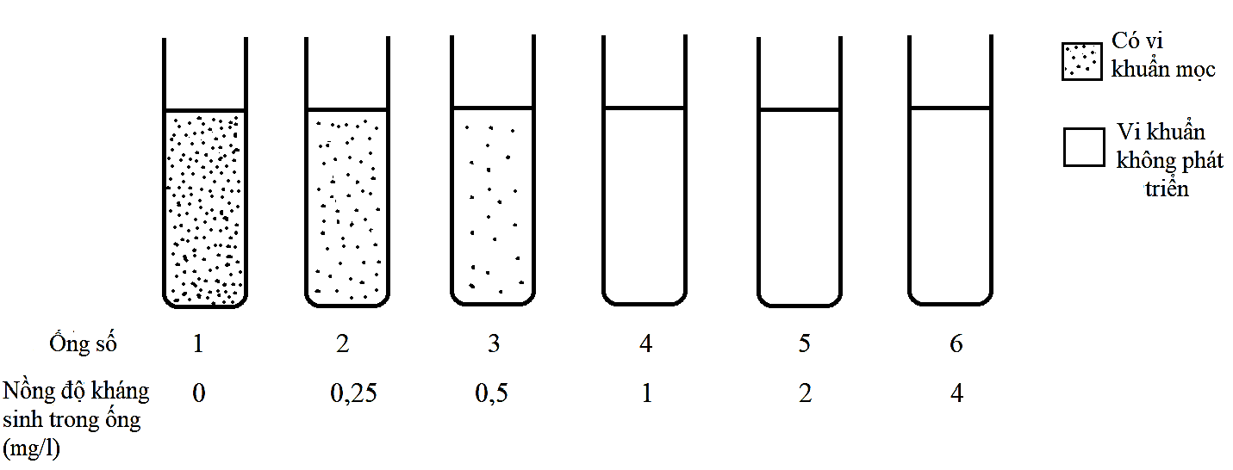

*Hình 2*

a.Giải thích kết quả thí nghiệm. Nồng độ kháng sinh tối thiểu để ức chế sự sinh trưởng của vi khuẩn là bao nhiêu?

b.Có thể sử dụng vi khuẩn này để kiểm tra sự dư thừa kháng sinh penicilin trong sữa bò được không? Hãy đề xuất 1 phương pháp để kiểm tra.

2. a. Bệnh do virut khó chữa vì sao?

b. Cơ chế có thể có của các loại thuốc kháng virut?